ПРИЛОЖЕНИЕ 3

к Положению
о территориальном конкурсе профессионального
мастерства «Воспитатель года»

ИНФОРМАЦИОННАЯ КАРТА УЧАСТНИКА
территориального этапа конкурса профессионального мастерства
«Воспитатель года»
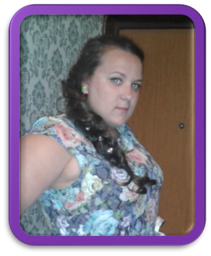  (фотопортрет 4'6 см) | (фамилия, имя, отчество)  Миронова Анна Сергеевна
1. Общие сведения.
Субъект Российской Федерации |  | Самарская область
Населенный пункт |  | п. Верхняя Подстепновка
Дата рождения (день, месяц, год) |  | 22.12.1989
Место рождения |  | Гор. Куйбышев
2. Работа.
Место работы (наименование образовательной организации, реализующей программы дошкольного образования в соответствии с уставом) |  | ГБОУ ООШ п. Верхняя Подстепновка СП «Детский сад «Солнышко»
Занимаемая должность |  | Воспитатель
Общий трудовой и педагогический стаж (полных лет на момент заполнения анкеты) |  | Общий 10 лет  Педагогический 5 лет
В каких возрастных группах в настоящее время работаете |  | Группа Раннего возраста
Аттестационная категория |  | -
Почетные звания и награды (наименования и даты получения) |  | -
Послужной список (места и стаж работы за последние 5 лет) |  | -
3. Образование.
Название, год окончания учреждения профессионального образования, факультет |  | Диплом о среднем профессиональном образовании.Рег. номер 1443 , Дата выдачи: 28.06.2019,
Специальность, квалификация по диплому |  | Специальность: 44.02.01 Дошкольное образование, Квалификация. Воспитатель детей дошкольного возраста
Дополнительное профессиональное образование (за последние три года) |  | -
Основные публикации (в т.ч. брошюры, книги) |  | ООО «Образовательный центр Инициатива», «Педагогика, Психология, тренды, практика, результат». Методическая разработка «Каша всему голова». 16.05.2022  ООО «Образовательный центр Инициатива», Форум «Креативный педагог: достижения и успехи» 1.11.2021 год
4. Конкурсные испытания I (отборочного) тура «Интернет-портфолио» и «Мой успешный проект» (основная номинация)
Адрес персонального Интернет-ресурса |  | https://vpodsad.minobr63.ru/mironova-anna-sergeevna/
Ссылка на конкурсное испытание «Мой успешный проект» на странице «Интернет портфолио» |  | https://vpodsad.minobr63.ru/mironova-anna-sergeevna/

5. Общественная деятельность.
Членство в Профсоюзе (наименование, дата вступления) | 2.06.2014 года
Участие в других общественных организациях (наименование, направление деятельности и дата вступления) | -
Участие в работе методического объединения | -
Участие в разработке и реализации муниципальных, региональных, федеральных, международных программ и проектов (с указанием статуса участия) | -
6. Досуг.
Хобби | Занятие йогой
7. Контакты.
Рабочий адрес с индексом | 443532, Самарская область, Волжский район, п. Верхняя Подстепновка, ул. Дорожная 17а
Домашний адрес с индексом | 443532, Самарская область, Волжский район, п. Верхняя Подстепновка, ул. Специалистов 22-24
Рабочий телефон с междугородним кодом | 88463775506
Домашний телефон с междугородним кодом | -
Мобильный телефон с междугородним кодом | 89966225864
Рабочая электронная почта | doo_v_podstep_solnyshko_vlg@samara.edu.ru
Личная электронная почта | mir_onova@mail.ru
Адрес личного сайта в Интернете
Адрес сайта образовательной организации, реализующей программы дошкольного образования в Интернете | https://vpodsad.minobr63.ru/category/news/
Адрес (-а) в социальной (-ых) сети (-ях) | -
8. Документы. | Не заполняется на территориальном этапе
Паспорт (серия, номер, кем и когда выдан) | 3612713113, Дата выдачи: 07.03. 2013 Отделением УФМС по Самарской области, в Волжском районе
ИНН | 63313786400
Свидетельство пенсионного государственного страхования | 15203646126
9. Профессиональные ценности.
Педагогическое кредо участника | Научить ребенка – это создать ему условия для полного овладения своими собственными способностями.
Почему нравится работать в образовательной организации, реализующей программы дошкольного образования | «Нравится работать в ДОО потому, что детский сад – это двери в сказочный, добрый и гостеприимный мир, который постоянно меняется.
Профессиональные и личностные ценности, наиболее близкие участнику | Творчество и самореализация в профессии; доброжелательность, ответственность, умение помочь раскрыться каждому ребёнку.
В чем, по мнению участника, состоит основная миссия воспитателя | Все мы родом из детства… Основная миссия воспитателя– помочь ребенку прожить детство, как самый счастливый и беззаботный период его жизни! Сделать каждый день, прожитый ребенком в детском саду – днем новых открытий и возможностей!
10. Приложения.
Интересные сведения об участнике, не раскрытые предыдущими разделами (не более 500 слов). | Мне очень нравиться работать с детьми, это постоянное саморазвитие, непрерывное образование, возможность видеть результат своего труда и радоваться ему.
Подборка фотографий для публикации:  - Портрет 9'13 см;  - Жанровая (с образовательной деятельности с детьми, во время игр, прогулки, детских праздников и т. п.) (не более 5).  Фотографии предоставляются в электронном | 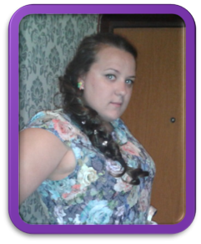

виде в формате JPG, JPEG с разрешением 300 точек на дюйм без уменьшения исходного размера. | 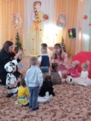  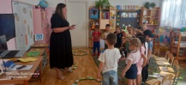  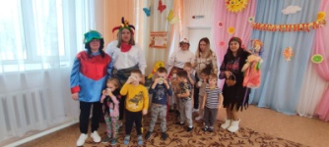
Материалы участника.
Не публиковавшиеся ранее авторские статьи и разработки участника, которые он хотел бы опубликовать в средствах массовой информации.
Представляется в электронном виде в формате DOC («*.doc») в количестве не более пяти.
11. Подпись.
Правильность сведений, представленных в информационной карте, подтверждаю:
(фамилия, имя, отчество участника) (подпись)

« » 20 г.

